第３回 講座概要
平成２０年１０月９日（木）
１４：００～１６：００
青少年会館２階 集会室

魅力的なまちなみのために～植栽のポイント～
最終回である第３回では、具体的に庭づくりを行うときの樹木の配置など、魅力的なまちづくりにつながる手法を学習しました。

★ 花壇の種類、庭づくりの注意点
- ボーダーガーデンとは、歩道の両側に植栽を施した庭をいいます。花がなくても、植物の色（緑、黄色、赤紫、斑入り…）や質感（ツルツルした葉、毛羽立った葉、幹の質感…）などでも十分に庭の表情をつくり出すことができます。
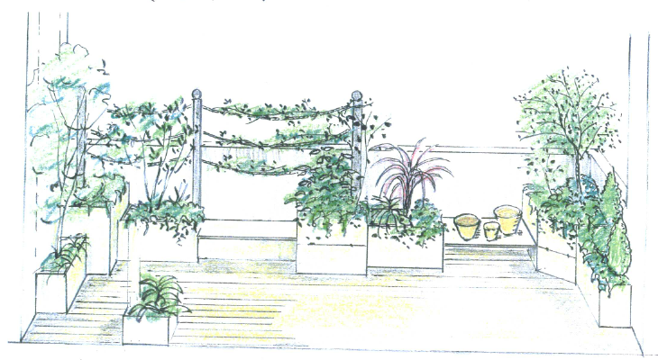
- ベランダガーデンを行うときは、
室内からも緑が見えるよう、台の
上に鉢を置くなど、高さをだすと
良いです。高さがあることで、
部屋の中からはもちろん、道行く
人からも緑が見え、まちに潤いを
もたらすことができます。

- 自然風の配置と整形風の配置の特徴を知った上で、効果的に庭づくりに取り入れましょう。
- 自然風の配置は、文字通り「自然界の植物の育ち方を参考」にするものです。自然界では、一直線上に樹木が育つことはありません。自然風の配置にするためには、上から見たときに、樹木の中心を結んだ線が不等辺三角形となることを意識しましょう。
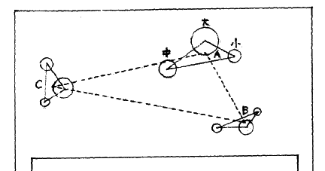
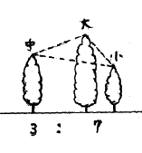

- 一方の整形風の配置は、フォーマルな印象を与えるので、門や玄関まわりなどで同じ規模の樹木を左右対称に植えると、客人をもてなすという空気が生まれます。
- ウッドデッキに憧れる方は多いと思いますが、デッキを囲むフェンスにより、せっかくの庭の風景が、室内から臨めなくなってしまうというデメリットもあります。また、デッキは地面から数十ｃｍ上がっているため、デッキの下に使いかけの土や肥料、シャベルなどを置きがちで、道行く人から見ると、あまり気持ちの良い景色ではありません。デッキに置くベンチをボックス型にし、その中にガーデニング用具を収納するなど、工夫をしましょう。
★ 植栽のポイント探し（囲み数字は、下図の番号）
- 建物（家）の幅にあわせて大きな樹木を植栽する（①－③）と、敷地全体が狭く見えます。敷地の幅（④―③）にあわせ、植栽しましょう。
- 門から入って手前（⑨）に色や質感が明るい木を植え、その奥に暗めの木を植えることで、敷地の奥行き感が増します。
- 玄関周りは、雨どいなど、あまり見せたくないものが集まるところでもあります（⑦’）。これを低木で隠すようにすると良いでしょう。
- 夏場、建物やウッドデッキの西側はとても強い西日が差し込みます。これを防ぐための樹木を植えましょう（⑤）。
- 隣家の視線も気になります（）。ここにも目隠しとなる緑の壁を作りましょう（⑧）。東側の客間からは木々の緑が臨めます。
- 道が大きくカーブするコーナー（角）には、大きめの石や彫刻（アイスポット）などを置くと、スムーズな流れを作り出せます（）。
- 通りに面した花壇（、）は、土留めのコンクリートなどが見える面積を狭くするため、垂れ下がるタイプの植物を植えると良いでしょう。
- 植栽のポイントは、「見せる、隠す、つなぐ」です。これを意識して庭づくりをおこないましょう。
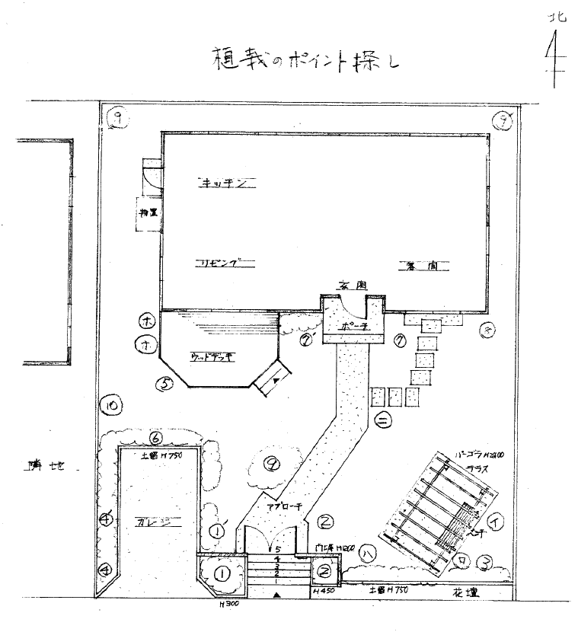
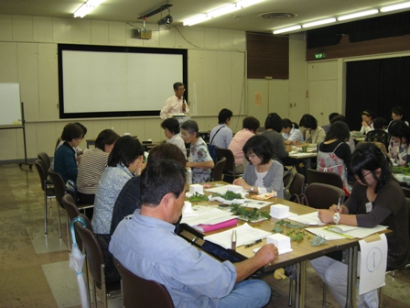
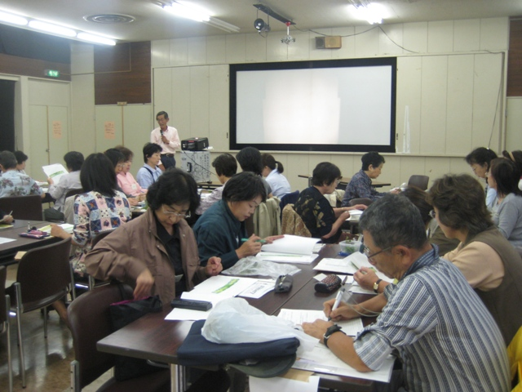

豊富な事例をスライドや写真で紹介していただきました。皆さん真剣です！

★ 模型を使ってまちづくり
    - 平均的な戸建て住宅を１００分の１サイズで再現した模型を使い、植栽のポイント探しを体験してみました。参加者が持ち寄った枝を５センチ前後に切り分け、「我が家の庭」を作りました。
    - 植栽した各自の模型を班ごとに並べ、まちなみとしての変化、みどりの効果を体感しました。
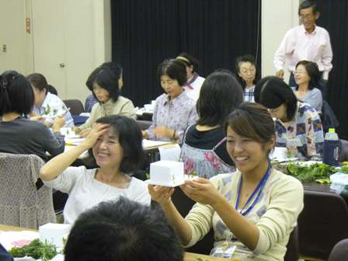
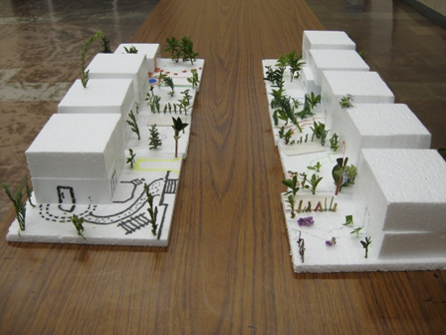

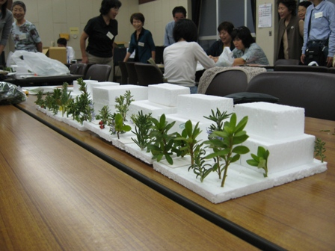
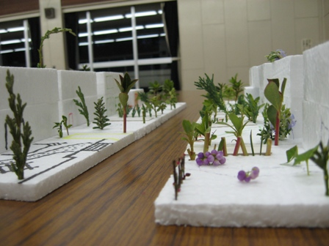

一軒一軒の庭づくりが、豊かでうるおいのあるまちなみにつながることに気付いていただきました。

